基隆市公文整合線上簽核系統故障排除
By 資訊組長 蔡立川老師
基隆市公文整合線上簽核系統網站
http://kgonline.klcg.gov.tw/web/login_CloudOP.aspx
※問題：網站無法開啟，一開就關閉
解答：網站務必用IE開，其他的瀏覽器都不行。如果用IE還是不能開，請檢查快顯封鎖程式(工具→快顯封鎖程式→關閉快顯封鎖程式)
※問題：網站不是信任的網站，無法簽辦公文
解答：請至公文環境檢測按加入信任網站按鈕http://kgonline.klcg.gov.tw/Web/Odp/SysEnvCheck.aspx
加入後請重啟IE瀏覽器
※問題：無法簽辦公文，一簽辦就出現錯誤訊息
解答：請至工具→相容性檢視設定，設定如下圖
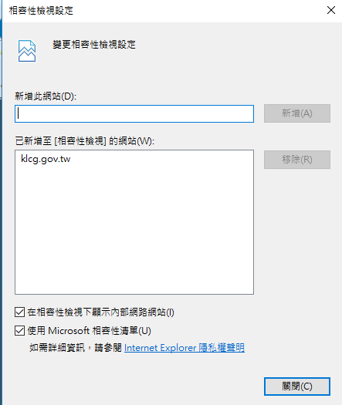
設定好後按關閉按鈕
然後再到公文環境檢測按系統環境設定按鈕http://kgonline.klcg.gov.tw/Web/Odp/SysEnvCheck.aspx
確定進行系統環境設定，一定要所有的項目都是藍字綠字才行，如果出現紅字就不行。如下圖：
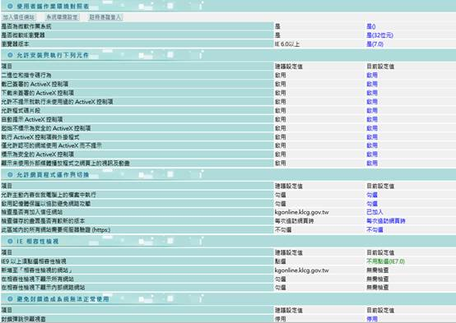
※問題：全部都設定好了，但還是無法簽辦公文
解答：1.請安裝Show my PC軟體。
下載點：https://showmypc.com/
按此按鈕線上安裝
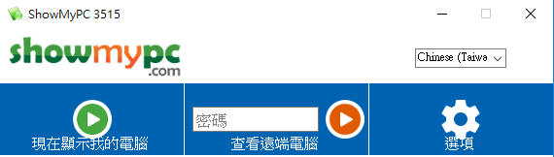
點選現在顯示我的電腦
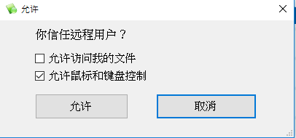點選允許
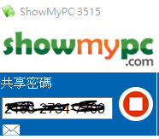畫面會出現一組12碼的共享密碼
2.撥電子公文服務電話：0800-222-188，向客服人員告知此共享密碼，客服人員即可線上處理公文問題，處理完畢請中斷連線即可

